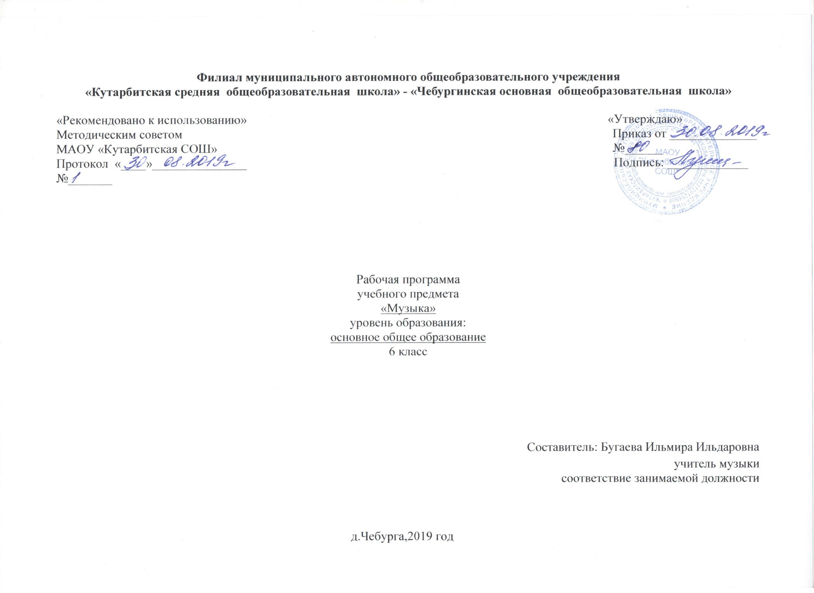

1.Планируемые результаты освоения учебного предмета «Музыка»

Личностные результаты
Личностные результаты отражаются в индивидуальных качественных свойствах учащихся, которые они должны приобрести в процессе освоения учебного предмета «Музыка»:
-формирование художественного вкуса как способности чувствовать и воспринимать музыкальное искусство во всём многообразии его видов и жанров;
-принятие мультикультурной картины современного мира;
-становление музыкальной культуры как неотъемлемой части духовной культуры;
-формирование навыков самостоятельной работы при выполнении учебных и творческих задач;
-готовность к осознанному выбору дальнейшей образовательной системы;
-умение познавать мир через музыкальные формы и образы.
Метапредметные результаты
Метапредметные результаты изучения в музыке в основной школе:
-анализ собственной учебной деятельности и внесение необходимых корректив для достижения запланированных результатов;
-проявление творческой инициативы и самостоятельности в процессе овладения учебными действиями;
-оценивание современной культурной и музыкальной жизни общества и видение своего предназначения в ней;
-размышление о воздействии музыки на человека, ее взаимосвязи с жизнью и другими видами искусства;
-использование разных источников информации; стремление к самостоятельному общению с искусством и художественному самообразованию;
-определение целей и задач собственной музыкальной деятельности, выбор средств и способов ее успешного осуществления в реальных жизненных ситуациях;
-применение полученных знаний о музыке как виде искусства для решения разнообразных художественно-творческих задач.
Предметные результаты
Предметными результатами изучения музыки являются:
-общее представление о роли музыкального искусства в жизни общества и каждого отдельного человека;
-осознанное восприятие конкретных музыкальных произведений и различных событий в мире музыки;
-устойчивый интерес к музыке, художественным традициям своего народа, различным видам музыкально-творческой деятельности;
-понимание интонационно-образной природы музыкального искусства, средств художественной выразительности;
-осмысление основных жанров музыкально-поэтического народного творчества, отечественного и зарубежного музыкального наследия;
-рассуждение о специфике музыки, особенностях музыкального языка, отдельных произведениях и стилях музыкального искусства в целом;
-применение специальной терминологии для классификации различных явлений музыкальной культуры;
-постижение музыкальных и культурных традиций своего народа и разных народов мира;
-расширение и обогащение опыта в разнообразных видах музыкально-творческой деятельности, включая информационно-коммуникационные технологии;
-освоение знаний о музыке, овладение практическими умениями и навыками для реализации собственного творческого потенциала.
Ученик научится:
- узнавать формы построения музыки (двухчастную, трехчастную, вариации, рондо);
- определять тембры музыкальных инструментов;
- называть и определять звучание музыкальных инструментов: духовых, струнных, ударных, современных электронных;
- определять виды оркестров: симфонического, духового, камерного, оркестра народных инструментов, эстрадно-джазового оркестра;
- владеть музыкальными терминами в пределах изучаемой темы;
- узнавать на слух изученные произведения русской и зарубежной классики, образцы народного музыкального творчества, произведения современных композиторов;
- определять характерные особенности музыкального языка;
- эмоционально-образно воспринимать и характеризовать музыкальные произведения;
- анализировать произведения выдающихся композиторов прошлого и современности;
- анализировать единство жизненного содержания и художественной формы в различных музыкальных образах;
Ученик получит возможность научиться:
- понимать истоки и интонационное своеобразие, характерные черты и признаки, традиций, обрядов музыкального фольклора разных стран мира;
- понимать особенности языка западноевропейской музыки на примере мадригала, мотета, кантаты, прелюдии, фуги, мессы, реквиема;
- понимать особенности языка отечественной духовной и светской музыкальной культуры на примере канта, литургии, хорового концерта;
- определять специфику духовной музыки в эпоху Средневековья;
- распознавать мелодику знаменного распева – основы древнерусской церковной музыки;
- различать формы построения музыки (сонатно-симфонический цикл, сюита), понимать их возможности в воплощении и развитии музыкальных образов;
2.Содержание учебного предмета
Овладение основами музыкальных знаний в основной школе должно обеспечить формирование основ музыкальной культуры и грамотности как части общей и духовной культуры школьников, развитие музыкальных способностей обучающихся, а также способности к сопереживанию произведениям искусства через различные виды музыкальной деятельности, овладение практическими умениями и навыками в различных видах музыкально-творческой деятельности.
Музыка души
Постановка проблемы, связанной с изучением главной темы года. Важнейшие аспекты эмоционального воздействия музыки на человека.
Наш вечный спутник
Мир музыки, сопровождающий человека на протяжении всей его жизни. Мир вещей и мир музыки (соотнесение материального и духовного в жизни человека).
Искусство и фантазия
Реальность и фантазия в жизни человека. Претворение творческого воображения в произведениях искусства (на примере «Вальса-фантазии» М. Глинки).
Искусство – память человечества
Возвращение к темам, сюжетам и образам в произведениях искусства разных времён. Легенда о Лете и Мнемозине. Ощущение времени в произведениях искусства (на примере пьесы «Старый замок» из фортепианного цикла «Картинки с выставки» М. Мусоргского). Важнейшие эпохи в истории культуры.
В чём сила музыки
Характер всеобщего воздействия музыки (на примере второй части Симфонии № 7 Л. Бетховена и Антракта к III действию из оперы «Лоэнгрин» Р. Вагнера).
Волшебная сила музыки
Роль музыки и музыкантов в эпоху античности. Многоплановость художественных смыслов в музыке оркестрового ноктюрна «Сирены» К. Дебюсси.
Музыка объединяет людей
Созидательная сила музыки (на примере мифа о строительстве города Фивы). Преобразующее воздействие музыки (на примере оды Пиндара). Идея человечества и человечности в Симфонии № 9 Л. Бетховена.
Урок-обобщение по теме «Тысяча миров музыки»
Повторение произведений, звучавших в I четверти (слушание).
Исполнение песен по выбору обучающихся. Тест и викторина по теме «Тысяча миров музыки».
Единство музыкального произведения
В чём проявляются традиции и новаторство в музыкальном произведении. Средства музыкальной выразительности, их роль в создании музыкального произведения (на примере Антракта к III действию из оперы «Лоэнгрин» Р. Вагнера).
«Вначале был ритм»
Многообразные проявления ритма в окружающем мире. Ритм – изначальная форма связи человека с жизнью. Порядок, симметрия – коренные свойства ритма. Жанровая специфика музыкальных ритмов: ритм вальса (на примере вальса И. Штрауса «Сказки Венского леса»).
О чём рассказывает музыкальный ритм
Разнообразие претворения трехдольности в танцевальных жанрах. Своеобразие ритма мазурки (на примере мазурки си-бемоль мажор, соч. 7 № 1 Ф. Шопена). Церемонная поступь, выраженная в музыке полонеза (на примере полонеза ля мажор, соч. 40 № 1 Ф. Шопена). Разнообразие претворения трёхдольности в танцевальных жанрах. Претворение испанских народных ритмов в Болеро М. Равеля.
Диалог метра и ритма
Отличие между метром и ритмом. Особенности взаимодействия между метром и ритмом в «Танце с саблями» из балета «Гаянэ» А. Хачатуряна. Роль ритмической интонации в Симфонии № 5 Л. Бетховена.
От адажио к престо.
Основные темпы в музыке. Зависимость музыкального темпа от характера музыкального произведения. Медленные величественные темпы как выразители углубленных образов (на примере органной хоральной прелюдии «Я взываю к Тебе, Господи» И. С. Баха). Зажигательный народный танец Италии тарантелла (на примере «Неаполитанской тарантеллы» Дж. Россини). Изменения темпов в музыкальных произведениях (на примере фрагмента «Поет зима» из «Поэмы памяти Сергея Есенина» Г. Свиридова).
«Мелодия – душа музыки»
Мелодия – важнейшее средство музыкальной выразительности. Мелодия как синоним прекрасного. Проникновенность лирической мелодии в «Серенаде» Ф. Шуберта.
«Мелодией одной звучат печаль и радость»
Свет и радость в «Маленькой ночной серенаде» В. А. Моцарта. Разноплановость художественных образов в творчестве Моцарта. Выражение скорби и печали в Реквиеме В. А. Моцарта (на примере «Лакримоза» из Реквиема В. А. Моцарта).
Мелодия «угадывает» нас самих
Взаимодействие национальных культур в музыкальных произведениях. «Русское» в балете «Щелкунчик» П. Чайковского. Сила чувств, глубокая эмоциональность мелодий П. Чайковского (на примере Па-де-де из балета «Щелкунчик).
Что такое гармония в музыке
Многозначность понятия гармония. Что такое гармония в музыке. Покой и равновесие музыкальной гармонии в Прелюдии до мажор из I тома «Хорошо темперированного клавира» И. С. Баха.
Два начала гармонии
Гармония как единство противоположных начал. Миф о Гармонии. Двойственная природа музыкальной гармонии (взаимодействия мажора и минора, устойчивых и неустойчивых аккордов). Игра «света» и «тени» в Симфонии № 40 В. А. Моцарта.
Как могут проявляться выразительные возможности гармонии
Гармония как важнейший фактор музыкальной драматургии в опере Ж. Бизе «Кармен». Применение композитором метода «забегания вперёд» в увертюре произведения; роль темы роковой страсти в дальнейшем развитии оперы. Ладовый контраст между темами увертюры и темой роковой страсти. (Содержание данной темы следует рассматривать одновременно и как первое введение в тему 7 класса «Музыкальная драматургия».)
Красочность музыкальной гармонии
Усиление красочности музыкальной гармонии в произведениях, написанных на сказочно-фантастические сюжеты. Мозаика красок и звуков в «Шествии чуд морских» из оперы «Садко» Н. Римского-Корсакова. Всегда ли гармонична музыкальная гармония. Что такое дисгармония? Причины ее возникновения.
Мир образов полифонической музыки
Смысл понятия полифония. Выдающиеся композиторы-полифонисты. Эмоциональный строй полифонической музыки. Полифоническая музыка в храме. Жанр канона; его отличительные особенности. Полифонический прием «имитация» (на примере канона В. А. Моцарта «Да будет мир»).
Философия фуги
Фуга как высшая форма полифонических произведений. Интеллектуальный смысл жанра фуги. Круг образов, получивший воплощение в жанре фуги.
И. С. Бах. Органная токката и фуга ре минор.
Какой бывает музыкальная фактура
Фактура как способ изложения музыки. Различные варианты фактурного воплощения (на примере фрагментов нотной записи в учебнике, с. 99 – 100). Одноголосная фактура (на примере Первой песни Леля из оперы «Снегурочка» Н. Римского-Корсакова). Мелодия с сопровождением (на примере романса С. Рахманинова «Сирень»). «Фактурный узор»: зрительное сходство фактурного рисунка в аккомпанементе с формой цветка сирени.
Пространство фактуры
Стремительное движение фигурационной фактуры в романсе С. Рахманинова «Весенние воды». Пространство фактуры во фрагменте «Утро в горах» из оперы «Кармен» Ж. Бизе.
Тембры – музыкальные краски
Выражение настроений окружающего мира в музыке через тембры. Характерность тембров скрипки (на примере темы Шехеразады из симфонический сюиты «Шехеразада» Н. Римского-Корсакова и Полета шмеля из оперы «Сказка о царе Салтане» Н. Римского-Корсакова); виолончели (на примере Вокализа С. Рахманинова в переложении для виолончели и фортепиано); флейты (на примере «Шутки» из сюиты № 2 для оркестра И. С. Баха).
Соло и тутти
Сочетания тембров музыкальных инструментов. Симфонический оркестр, его инструментальные группы. Выразительные и изобразительные возможности отдельных тембров и тембровых сочетаний (на примере фрагмента «Три чуда» из оперы «Сказка о царе Салтане» Н. Римского-Корсакова).
Громкость и тишина в музыке
Выражение композиторами звуков природы в музыкальной динамике. Динамические нарастания и спады в Шестой «Пасторальной» симфонии Л. Бетховена (на примере IV части «Гроза». Буря»).
Тонкая палитра оттенков
Выразительные возможности динамики в литературе и музыке. Роль динамических нюансов в создании образа лунной ночи (на примере пьесы К. Дебюсси «Лунный свет»). Изобразительная роль динамики при характеристике музыкальных персонажей (на примере фрагмента произведения «Пробуждение птиц» О. Мессиана).
По законам красоты.
Преобразующее значение музыки. Необходимость сохранения и укрепления духовных запросов человека. Выражение в музыке правды, красоты и гармонии (на примере пьесы ≪Лебедь≫ из фортепианного цикла«Карнавал животных» К. Сен-Санса). Различный смысл выражений «слушать музыку» и «слышать музыку». Драматургическая роль музыки в театральных спектаклях, кинофильмах, телевизионных передачах. Выражение глубины и благородства художественного образа в Адажио Т. Альбинони. Созидание по законам красоты.
Музыка радостью нашей стала.
Заключительный урок по теме года «В чём сила музыки».
Коллективное обсуждение вопросов, обобщающих главную тему года: «В чём сила музыки?»; «Музыка воспитывает в человеке доброе и светлое»; «В чём причина долговечности искусства?».

3.Тематическое планирование с указанием количества часов, отводимых на освоение каждой темы

№ раздела | Название раздела | Название темы | Кол-во часов | Характеристика деятельности обучающихся
1. |  | Музыка души | 1 | Выявлять возможности эмоционального воздействия музыки на человека (на личном примере).Осознавать и рассказывать о влиянии музыки на человека. Анализировать приёмы развития одного образа в музыкальном произведении.
2. | «Тысяча миров» музыки. | Наш вечный спутник  Искусство и фантазия  Искусство – память человечества  В чем сила музыки  Волшебная сила музыки  Музыка объединяет людей | 8 | Выявлять возможности эмоционального воздействия музыки на человека (на личном примере).Осознавать и рассказывать о влиянии музыки на человека. Размышлять о взаимодействии между музыкой и литературой и выражать свои суждения. Развивать вокально-хоровые навыки. Рассуждать о специфике воплощения духовного опыта человека в искусстве. Наблюдать за развитием одного образа в музыке. Анализировать приёмы развития одного образа в музыкальном произведении. Размышлять об уникальности и выразительных особенностях голосовых тембров.
3. | Как создаётся музыкальное произведение. | Ритм  «Вначале был ритм»  О чём рассказывает музыкальный ритм  Диалог метра и ритма  От адажио к престо  Мелодия  «Мелодия – душа музыки»  «Мелодией одной звучат печаль и радость»  Мелодия «угадывает» нас самих  Гармония  Что такое гармония в музыке  Два начала гармонии  Как могут проявляться выразительные возможности гармонии  Полифония  Мир образов полифонической музыки  Философия фуги  Фактура  Какой бывает музыкальная фактура  Пространство фактуры  Тембры  Тембры – музыкальные краски  Соло и тутти  Динамика  Громкость и тишина в музыке  Тонкая палитра оттенков | 22 | Понимать значение понятия «средства музыкальной выразительности»Знать определение ритма в музыке, составлять ритмические рисунки изученных произведений. Знать определение темпа в музыке, зависимость выбора темпа композитором. Знать виды темпов в музыке, познакомиться с латинской системой записи темпов. Определить роль мелодии в музыке, знать виды мелодий, уметь определять их. Знать определение высоты мелодии, диапазона. Уяснить роль гармонии в создании образов музыки. Знать определение полифонии, философское и теософское содержание полифонической музыки, уметь различать количество мелодий.
4. | Чудесная тайна музыки. | По законам красоты  Подводим итоги | 2 | Осознавать и рассказывать о влиянии музыки на человека. Выявлять возможности эмоционального воздействия музыки на человека (на личном примере).Разучивание песни «Как здорово, что все мы здесь сегодня собрались».Развитие вокально-хоровых навыков. Размышлять о нравственных категориях в его песнях. Оценивать музыкальные произведения с позиции правды и красоты.
 | Итого: |  | 34

